Майстер – клас «Я роблю це так»
«Виготовлення декоративного елементу»
Мастеровенко Олександр Олександрович
Майстер виробничого навчання
Усіма можливими засобами потрібно запалювати в дітях гаряче прагнення до знань і навчання.
Я.А. Коменський
Метод проведення: словесний (коротка довідка про історію виникнення ковальських елементів, види та технологія виконання, контролю якості готового виробу);
наочний (демонстрація на проекторі фільму про ковальство);
практичний (практичні завдання для самостійного виконання).

Міжпредметні зв'язки:
- предмет «Технологія ручного кування»: тема «Нагрівання металу для кування», тема «Дефекти нагрівання та заходи запобігання їм», тема «Операції ручного кування»
-предмет «Матеріалознавство»: тема «Основні відомості з теорії сплавів», тема «Залізовуглецеві сплави»
-предмет «Охорона праці»: тема «Основи охорони праці в галузі»

Місце проведення: Київський професійний ліцей транспорту.

Арабський письменник і філософ Сааді зазначив: учень, який вчиться без бажання, - це птах без крил. Саме тому одне із завдань, яке я ставлю перед собою, - викликати інтерес учнів до навчання, активізувати їх розумову діяльність.
Навчальний матеріал легше засвоюється і найдовше зберігається в пам’яті в тому випадку, коли учень не пасивно сприймає те, що говорить учитель, а активно діє під час вивчення матеріалу.

Матеріально-технічне забезпечення майстер - класу:
№ п/п | Матеріали, інструмент та обладнання | Кількість на групу
1 | Робочі столи | 2
2 | Дошка | 1
3 | Ковальські кліщі | 6
4 | Молотки | 6
5 | Ручники | 6
6 | Наковальня 95 | 2
7 | Наковальня45 | 1
8 | Ковальський горн | 1
9 | Слюсарний стіл | 1
10 | Рукавиці | 11
11 | Ковальський Пневмо-Молот МАА | 6
12 | Затискачі | 2
13 | Утримувачі | 6
14 | Вугілля
15 | Персональний комп’ютер | 1
16 | Роздатковий матеріал: «Технологія виконання» | 5
16 | Спецодяг | 6
17 | Матриця | 1
18 | Ковальські лещата | 1
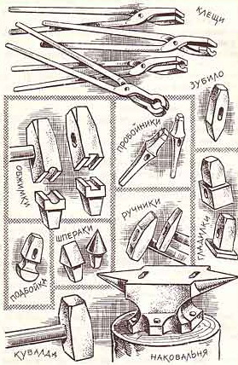

Матеріали: сталь СТ3 , круглий прокат10

ХІД УРОКУ

I. Організаційний момент

II. Вступний інструктаж

1. Повідомлення теми й мети

2. Актуалізація опорних знаннь – опитування - розповідь

3. Мотивація до проведення майстер - класу

4. Закріплення матеріалу вступного інструктажу

III. Поточний інструктаж

1. Виготовлення виробу

IV. Заключний інструктаж

План-конспект
I. Організаційний момент

II. Вступний інструктаж

Як користуватися інструментом
Художня ковка дуже трудомісткий процес і для нього потрібні спеціальні інструменти. Всі етапи роботи над кованим виробом проходять на ковадлі. Найбільш поширений тип - однорогий ковадло, Виготовляється вона з не загартованої сталі з приварений зверху загартованою пластиною. На розі зручно загинати метал, а в отвори на протилежному краї можна вставляти різні пристосування для складнорел’єфного кування. Рубати метал треба тільки в підстави рогу, тому що на загартованої частини ковадла зубило швидко робиться непридатним.

Зазвичай ковадло міцно закріплюється милицями на невисокому дубовому чурбаку. Вага її може бути 50 кг і більше - залежно від характеру художнього кування і величини оброблюваних деталей. Шперакі - маленькі пристосування, що вставляються в отвори в ковадлу. На шпераках вибивати і правляться різні елементи візерунка.
Обробляють метал при невеликих поковка ручником-молотком, ним же вказують місце, по якому повинен ударяти кувалдою молотобоєць. Вага ручника від 0,5 до 1,5 кг. Робоча частина - плоска, верхня - закруглена або загострена (у вигляді тупого зубила). Верхня і нижня частини гартується. Довжина ручки 300-400 мм. Кувалда-молот важить від 2 до 8 кг. Коваль-молотобоєць тримає кувалду обома руками. Обидва кінці кувалди плоскі. Рукоятка (з метою меншої віддачі в руки) робиться з деревини легкої і міцної горобини.
З жару оброблювана деталь (поковка) виймається й утримується в процесі роботи кліщами, що мають самі різні форми губок. Залежно від характеру деталі губки можуть бути плоскими, напівкруглими, трубчастими. При необхідності їх можна нагрівати і змінювати відповідно до профілю поковки. Кування завжди слід щільно і міцно обхвачувати кліщами.
Для рубки і різання заліза застосовують зубила та підсічки. На відміну від зубил, уживаних слюсарями, вони мають дерев'яні ручки. Підсічку вставляють в отвір у ковадлу. Деталь кладуть між підсічкою і зубилом і розрубує ударом кувалди по зубилу. Насічку (не наскрізну) роблять на майданчику ковадла, а розрубку пластини - біля основи роги, щоб уникнути псування зубила. У всіх операціях деталь потрібно міцно утримувати кліщами. Для пробивання отворів служать пробійники, вони можуть мати різноманітні перетину - круглі, квадратні, прямокутні і ін .
Щоб поковки надати грановані, циліндричну або еліпсову форму, її обробляють в обтискача. Це пристосування має верхню і нижню частини. Верхня насаджується на дерев'яну ручку, нижня зміцнюється в отворі ковадла.
Гладилка вигладжують поверхню виробу. Нижня частина її добре відшліфована і залежно від виду робіт може мати розміри 12x12 - 30x30 мм.
Канавки, поглиблення та всілякі ямки наносяться підбійка, що мають саму різноманітну конфігурацію. Пристосування для художнього кування різноманітні. В одному випадку це відлита чавунна плита з поглибленнями певної форми і малюнка. Розпечену поковки ударами молота вганяють у поглиблення, при цьому вона приймає їхню форму. В іншому випадку застосовують сталеву плиту, в якій свердлять отвори, вставляють штирі і між ними згинають розпечену смугу, надаючи потрібну форму.
Для кування складних фігурних елементів попередньо з жерсті або тонкого листового заліза вирізують шаблон.

Правила поведінки в кузні
Див. додаток 1.

Актуалізація опорних знань
Опитування – розповідь (див. додаток 2)

Мотивація до проведення майстер - класу
Розповідь про художню ковку
Закріплення матеріалу вступного інструктажу
Опитування – розповідь (див. додаток 3)

III. Поточний інструктаж

Проведення майстер – класу.

Технологія виготовлення виробу
Потрібні шматки листового заліза товщиною 2-2,5мм: 120х120= 2шт, 100х100= 1шт.
Круглий прокат d10, квадрат #10. З аркуша виріжемо заготовки пелюстків.

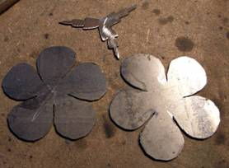 | 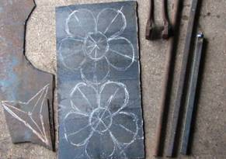
Нагріємо пруток O 10 й, відступивши від краю приблизно 40мм, відкуем перехід на d8.
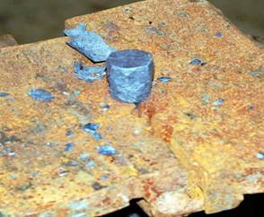 | 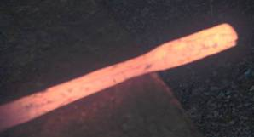
Потім затиснемо заготовку в лещатах й осадимо залишений кінець до d 12-13. Підрівняємо бобишку й на підкладному зубилі зробимо підсікання на відстані5-10мм від краю - це буде стрижень під заклепку.

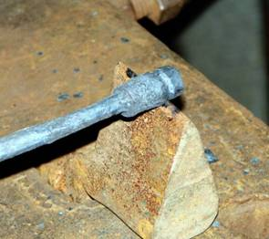 | 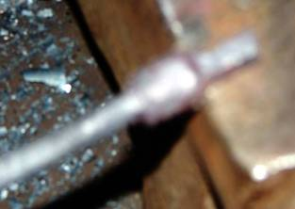
Відтягаємо стрижень на # 6-7мм.
В обтиску обкатуємо стрижень до d 6мм.
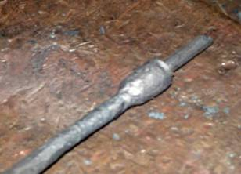 | 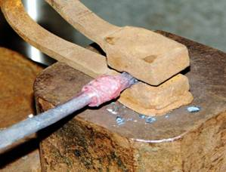
Тепер приступимо до шипів. Щоб викувати шип, проковуємо стебло до 8, залишивши частину стрижня (l=10мм).
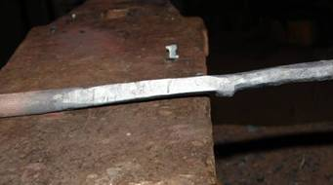 | 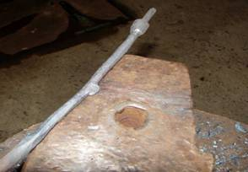
Потім на краю ковадла двома- трьома різкими ударами молотка відтягаємо виступ. Бити треба дуже точно.
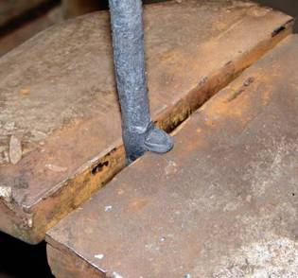 | 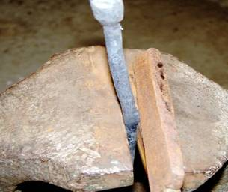
Потім затискаємо заготовку в лещатах й через наставку (планку) саджуємо виступ.
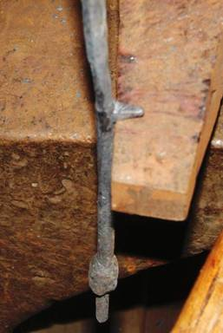 | 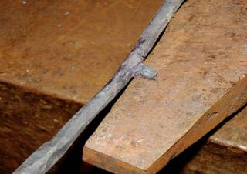
І от що вийшло. Далі шип відтягаємо на шпіраку.
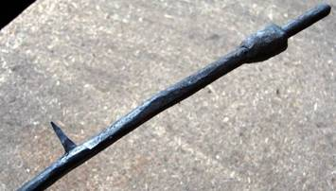
Шип готовий. Проковуємо інші (скільки планували) і завершуємо стебло.
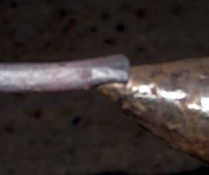 | 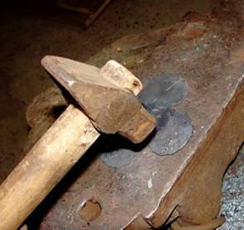
Настала черга пелюстків. На пелюстках треба спустити (зробити тонше) краї й намітити прожилки. Ну, можна й без прожилок, але я зроблю.
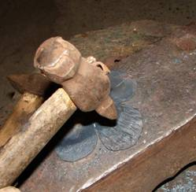 | 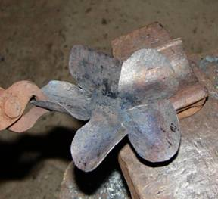
Сформуємо пелюстки.
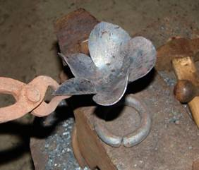 | 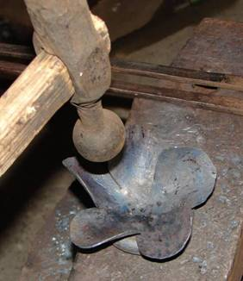
А також нижні пелюстки.
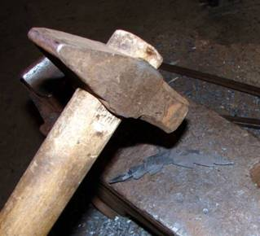 | 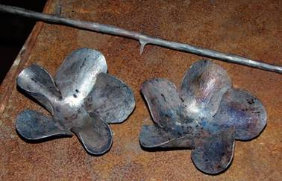
І середину віночка.
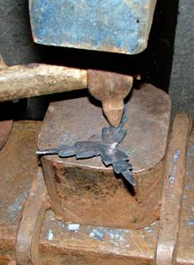 | 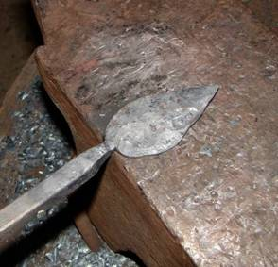
Настала пора "виростити" листки. Для цього нагріваємо #10, відтягаємо кінець на конус і залишивши приблизно 45мм робимо шийку під черешок.
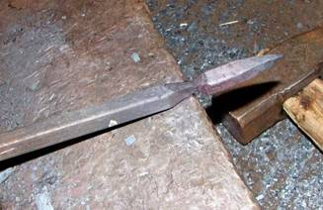 | 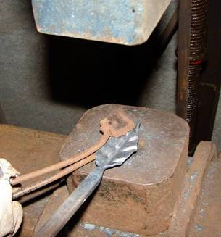
Розбиваємо заготовку,надаючи їй форму листка.
На листку наносимо прожилки.
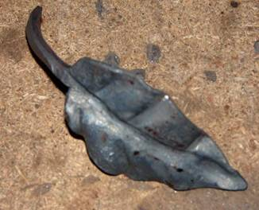
І відтягаємо черешок.
Можна збирати "до купи".

Порядок зборки кованої троянди
Приступимо до зборки квітки. Затиснемо стебло в лещатах, одягнемо віночки на стрижень заклепки й ущільнимо їх. Заклепаємо стрижень, підігрів різаком.
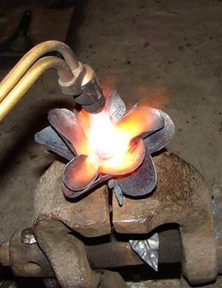 | 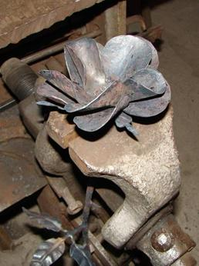
Два зігнутих у трубку пелюстка зводимо до центра й відгинаємо круглогубцями кінчики.
І по колу підвертаємо інші пелюстки,формуючи квітку, як подобається (або як виходить).
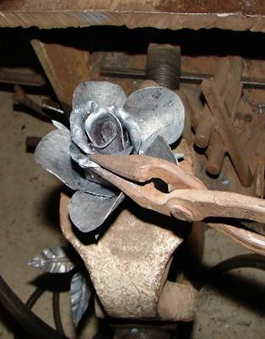
От і кінцевий результат.
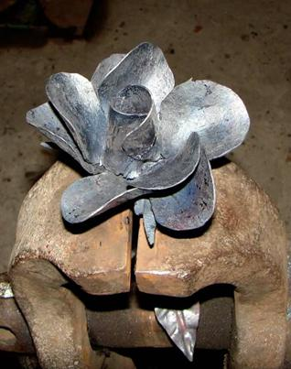 | 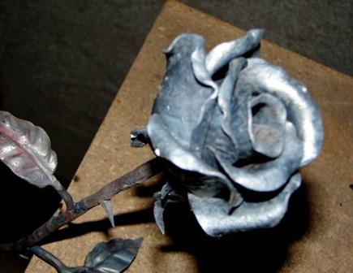

IV. Заключний інструктаж
1. Підведення підсумків,
2. Демонстрація роботи
3. Прибирання робочого місця.
Коли я заходжу до класу, то ставлю перед собою головну мету: розвивати здібності учнів, дати їм упевненість у тому, що вони досягнуть успіху, навчити їх вчитися, формувати уміння застосовувати набуті знання й отримувати насолоду від процесу учіння.

Література
- Боньковська С. М. Ковальство на Україні (ХІХ початок ХХ ст.). - К.: Наукова думка,2003. - 184
- Гвоздьова К. Життя за плином всесвіту / Ковальська майстерня. - 2006. - № 1. - С. 79 -82.
- Енциклопедія козацтва http://www.zsu.zp.ua/euk/
- Жолтовський II. М. Хуложнє лиття на Україні XVI--XVIII ст.-- К.: Наук, думка. 1973.-- 132 с.
- Жолтовський II. М.. Художні металеві вироби західних областей Української РСР (XVI--XIX ст.).-- К.: Внд-во АН УРСР, 1959,-- 29 с. іл.
- М.: Машиностроение, 1982. -232 с.
- Мінжулін О. Подарунок богів / Ковальська майстерня. - 2006. - № 1. - С. 27 - 32
- Петренко М. 3. Українське золотарство XVI--XVIII ст.-- К. : Наук, думка, 1970.-- 207 с.
- Суха Л. М. Художні металеві вироби українців Східних Карпат другої половини XIX-- XX ст.-- К. : Внд-во АН УРСР, 1959.-- 104 с.
- Флеров А. Художественная обработка металлов .-- М.1978.-- 224 с.

Додаток 1

Правила безпеки праці під час виробничого навчання в майстерні
1. Вимоги безпеки перед початком роботи
1.1. Одягти і ретельно заправити спецодяг, підготувати інші засоби індивідуального захисту.
1.2. Перевірити справність обладнання (ковадла, нагрівальних пристроїв, повітроводів та інше). Не приступати до роботи, якщо вони несправні.
1.3. Встановити необхідні при роботі щити (з сторони проходів та в інших місцях), щоб окалина, що відлітає, або частки металу не поранили працівників поряд.
1.4. Перевірити справність інструменту, необхідного для роботи. Інструмент застосовувати тільки за призначенням.
1.5. Розкласти інструмент в зручному та безпечному порядку.
1.6. Перевірити наявність чистої води в бачку для охолодження інструменту.
1.7. Очистити від окалини, мастила, води та іншого бруду робочу поверхню ковадла, протерти ганчіркою мокрі та засмальцьовані інструменти.
1.8. Перевірити стан загального та місцевого освітлення, вентиляції, ввімкнути її.
1.9. Про всі несправності доповісти майстру.
2. Вимоги безпеки під час виконання роботи
2.1. Команду молотобійцю "Бий" може подавати тільки коваль. По команді "Стій", хто б її не подав, молотобієць повинен негайно припинити роботу.
2.2. Класти заготовку необхідно на середину ковадла так, щоб вона щільно прилягала до неї.
2.3. Коваль не повинен накладати інструмент на поковку та міняти його положення, не попередивши молотобійця.
2.4. Коваль повинен тримати інструмент так, щоб рукоятка знаходилась не проти нього, а збоку.
2.5. Перед тим, як почати кувати метал, його необхідно очистити від окалини металевою щіткою.
2.6. Клеп, який утворюється під час роботи на ковальському інструменті, необхідно знімати точильним кругом.
2.7. Гарячі поковки та обрубки металу необхідно складати в стороні від робочого місця. Не дозволяється накопичення їх на робочому місці.
2.8. Забороняється:
- Кувати метал на мокрому або замасленому кувалді.
- Застосовувати непідігрітий інструмент (лещата, оправки).
- Торкатися руками (навіть в рукавицях) до гарячої заготівки для запобігання опіків.
- Підкладати під деталь, що оброблюється, підкладки.
- Кувати чорні метали, які охолоджені до температури нижче 800°С.
- Користуватися горном стороннім особам
3. Заходи роботи на молотах
Кожний молот перед роботою ретельно оглядають. Болтові з'єднання станини, спрямовуючі циліндра, штока і баби міцно закріплюють, а поверхні, що труть, повинні бути чистими і добре змазаними. На холостому ходу перевіряють, чи немає ударів з перекосом; на перекошених молотах працювати забороняється.
Органи управління молотом повинні виключати здвоєні удари баби і віддачу рукоятки пускового важеля. Регулярно перевіряють надійність з'єднання поршня з штоком. В щонайвищому положенні поршня повинна виключатися можливість удару баби в сальник циліндра.
Коваль повинен ретельно стежити за тим, щоб на молоті були всі необхідні запобіжні пристрої, причому в справному стані. Верхню і нижню частину штампів правильно встановлюють і надійно закріплюють клинами. Кріпильні клини у молотів масою до 2 т повинні виступати більш ніж на 50 мм, у молотів масою 2 т і вище — більш ніж на 80 мм Необхідно забезпечити горизонтальність положення нижнього бойок (штампу) і густина прилягання до нього верхнього бойок (штампу) по всій площині.
При куванні на молоті забороняється: ударяти краями бойок; допускати холості удари верхнього бойка об нижній; вводити руку в зону ходу бойок і класти поковку руками; обтирати молот і прибирати обрубування і окалину.
Перед куванням нагрітий метал очищають від окалини металевою щіткою або скребком. Якщо кування супроводиться утворенням іскр, окалин або осколків, коваль зобов'язаний працювати в захисних окулярах.
При вільному куванні під молотом коваль, якщо це можливо, зобов'язаний надягати на рукоятки кліщів затискні кільця. Кліщі потрібно тримати збоку від себе і стежити, щоб не було ударів бойок по їх губках.
3. Вимоги безпеки по закінченню роботи
По закінченню роботи коваль повинен:
- зупинити працююче встаткування, перекривши трубопроводи високого тиску або виключивши привід;
- упорядкувати робоче місце, уклавши відходи й кування у відведені для цього місця;
- очистити бойки, устаткування й піл від окалини й забруднень;
- протерти дрантям робочий інструмент і укласти його у відведені місця на стійки, стелажі й ін.;
- спецодяг і спецвзуття покласти в особисту шафу для спецодягу, у випадку її забруднення здати в прання (замінити);
- вимити руки теплою водою з милом або прийняти душ.

Додаток 2

Актуалізація опорних знаннь – опитування- розповідь

Питання | Очікуванна відповідь
1. Що представляє собою Ст3? | Вуглецева сталь звачайної якості
2. Як класифікується ковальський інструмент? | - основний  - допоміжний  - вимірювальний  - спеціальний
3. Який інструмент відноситься до основного ? | Такий, за допомогою якого заготовці придають форму і розміри, які відповідають завданню
4. Які інструменті відносяться до основного ковальського інструменту? | - опорний: ковадло, шперака, нижні бойки  - ударний: кувалда, ручник, молот  - накладний: зубило, гладилки, ковальські топори, обсечки  - підкладний: підсічки, цвяхарня, штампи
3. Який інструмент відноситься до допоміжного ? | Такий, за допомогою якого утримують, переміщують, повертають заготовки
4. Перелікуйте допоміжний інструмент | Різні кліщі,пристосування для переміщування та повороту заготовок

Додаток 3

Питання по закріпленню матеріалу вступного інструктажу

Питання | Відповідь
1. До якої температури рекомендовано нагрівати Ст3 при ручному куванні? | 1200°С
2. Який це колір розжарювання? | Ясно-жовтий
3. Які операції ручного кування застосовують при виготовленні ? | Протяжка, пробивка, клепання

